Расписание уроков для 1 класса на 28.05.2020
Классный руководитель: Ващенко Н.А.
День недели | № п/п | Расписание уроков | Материал урока | Примечание
Четверг 28.05.2020 | 1 | Математика | Что узнали и чему научились в 1 классе  1.Стр. 111 выбрать задания по желанию и выполнить их решения.  Пояснения к выполнению заданий.  Задания выполнить в тетради, затем сфотографировать текст на телефон и отправить учителю любым удобным способом, указанным в примечании. | Выполненные задания вы можете направить на номер в WhatsApp:928-602-71-52или эл. почту – na_vashchenko@mail.ru
 | 2 | Русский язык | Повторение и обобщение изученного материала  1.Стр.131, Упр. 4.  Задание. Вставить пропущенные слова и списать предложения.  Пояснения к выполнению заданий.  Задания выполнить в тетради, затем сфотографировать текст на телефон и отправить учителю любым удобным способом, указанным в примечании.
 | 3 | Технология | Изделие: Составление маршрута безопасного движения от дома до школы.  1.Выполнить изделие в любой технике, из любого материала.  Пояснения к выполнению заданий.  Выполненную работу сфотографировать и отправить учителю любым удобным способом, указанным в примечании.
 | 4 | Физкультура | Выполнять упражнения самостоятельно, ежедневно в течение недели. Каждое упражнение 8-10 раз.  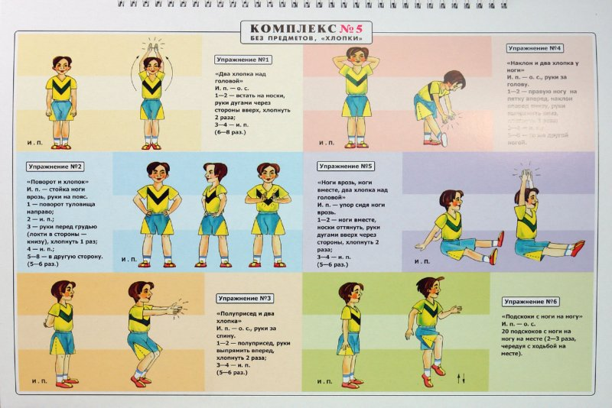 | Выполненные задания вы можете направить на номер в WhatsApp: 89281231406;  или эл.почту–dmitry.aks.1@yandex.ru

